 | 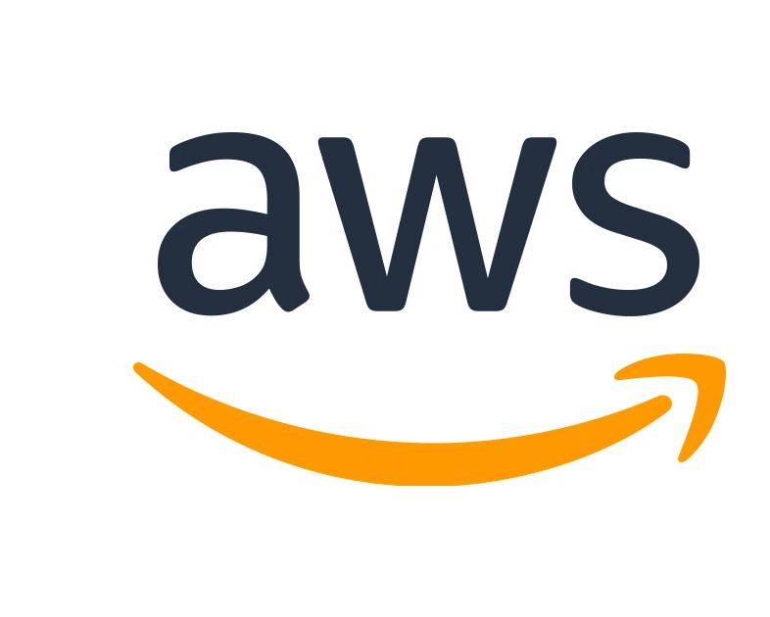
Documento de Producto Final
Plataforma “Lost & Found”
Equipo: Nicolas Murcia, Alonzo Loyaga, Steven Relayza
Fecha: 11/10/2026
Programa: AWS re/Start
1. Problemática
La gestión tradicional de objetos perdidos y encontrados en lugares de alta concurrencia, como centros comerciales e instituciones, presenta deficiencias operativas que afectan tanto a los usuarios como al personal administrativo y de seguridad. El uso de procesos manuales y registros físicos provoca retrasos, pérdida de información y un aumento de los objetos que nunca son reclamados.
Además, la comparación de descripciones e imágenes depende de revisiones manuales que resultan lentas y poco precisas. La falta de mecanismos estandarizados de autenticación y trazabilidad durante las devoluciones incrementa el riesgo de entregar pertenencias a personas equivocadas y dificulta el seguimiento y control de cada caso.
2. Solución
Para resolver este problema, se desarrolló Lost & Found, una plataforma web centralizada que optimiza la recuperación de objetos perdidos mediante inteligencia artificial, automatizando reportes y coincidencias entre objetos extraviados y hallados.
Además, incorpora validación digital previa a la entrega, garantizando seguridad, trazabilidad, eficiencia y una experiencia confiable para usuarios y personal administrativo, así como un panel de gerencia que permite administrar las métricas y los objetos para posteriormente, si se supera el tiempo, donar los objetos.
3. Alcance del Proyecto
El objetivo principal de la plataforma es centralizar y gestionar el reporte de objetos perdidos y encontrados dentro de un centro comercial. El alcance final del proyecto incluye:
- Interfaz Web Moderna y Responsiva: Panel interactivo adaptado para tres roles definidos: Clientes (usuarios del centro comercial), Staff (personal de seguridad/administración) y Gerencia (dirección del centro comercial, a cargo de las métricas y la gestión de donaciones).
- Autenticación y Control de Acceso: Inicio de sesión seguro mediante tokens para garantizar la integridad de los reportes y restringir la validación de entregas exclusivamente al personal autorizado.
- Registro Multicanal de Objetos:
  - Formulario estructurado: Captura categorizada de datos (tipo de reporte, categoría, zona del centro comercial, descripción detallada y fotografía de evidencia).
  - Asistente Conversacional (Chatbot con IA): interfaz impulsada por lenguaje natural que guía al usuario, extrae automáticamente los datos relevantes de la conversación y diligencia el formulario de reporte de forma intuitiva.
- Procesamiento Serverless e Inteligencia Artificial Multimodal:
  - Ejecución de lógica de negocio sin gestión de servidores.
  - Comparación avanzada con Amazon Bedrock (Nova Lite): análisis automático e inteligente entre las imágenes e información sintáctica de objetos perdidos y encontrados para calcular un porcentaje de coincidencia de alta precisión.
- Sistema de Notificaciones Automáticas: envío inmediato de alertas por correo electrónico ante la detección de posibles coincidencias y la validación de las mismas.
- Flujo Seguro de Reclamación y Verificación de Entrega:
  - Generación de un código único de verificación enviado al cliente una vez que la coincidencia es validada.
  - Módulo de validación en la plataforma para que el Staff verifique el código presentado por el cliente al momento de la entrega física del objeto, asegurando la trazabilidad del proceso.
- Panel de Gerencia y Analítica: módulo ejecutivo con indicadores operativos (total de registros, tasa de retorno, tiempo en almacén, lote de donación y valor económico protegido), zonas y franjas horarias de mayor incidencia, categorías más extraviadas y filtro por período. Incluye la gestión de objetos no reclamados con plazos de 30 y 90 días, la emisión del acta oficial de donación imprimible y la exportación de la información a CSV (Excel).
4. Servicios de AWS Utilizados
Frontend y Entrega de Contenido
- Amazon S3: se configuraron dos buckets privados. “lost-found-frontend-app” actúa como el origen para los archivos estáticos de la página web (HTML, CSS, JS), mientras que “lost-found-fotos” se encarga de almacenar las evidencias gráficas de los objetos.
- Amazon CloudFront: actúa como Red de Distribución de Contenido. Se encarga de entregar la página web a los usuarios con baja latencia, forzar la conexión segura (HTTPS) y proteger el bucket S3 del frontend mediante Origin Access Control (OAC).
Backend, Lógica de Negocio e IA
- Amazon API Gateway: expone una API REST (endpoints /items, /matches, /chat y /upload-url) que recibe las peticiones seguras del frontend y las canaliza hacia la lógica de negocio.
- AWS Lambda: la función “lost-found-create-item” ejecuta la lógica de backend sin administrar servidores: procesa el payload del API Gateway, se comunica con la base de datos y el servicio de mensajería, y lleva la comparación para las coincidencias. Funciones adicionales atienden las imágenes (Images), el asistente conversacional (Assistant) y la suscripción a SNS (SNS subscription).
- Amazon Bedrock (Nova Lite): modelo de IA multimodal que compara imágenes y descripciones de objetos perdidos y encontrados para calcular el porcentaje de coincidencia, y que impulsa al asistente conversacional que extrae los datos del reporte desde el lenguaje natural.
Base de Datos y Almacenamiento
- Amazon DynamoDB: se crearon dos tablas: LostFoundItems, con cada objeto reportado (título, categoría, zona, descripción, URL de la fotografía en S3, tipo Perdido/Encontrado, fecha de creación y usuario), y LostFoundMatches, con las posibles coincidencias (ID del objeto perdido y del encontrado, nivel de similitud y estado: pendiente, confirmada o rechazada), base de la reclamación y de las notificaciones vía SNS.
Seguridad, Monitoreo y Notificaciones
- Amazon Cognito: proporciona autenticación y control de acceso, integrándose con API Gateway para que solo usuarios autorizados (con Token) puedan registrar objetos.
- Amazon SNS: a través de “LostFoundMatchNotifications”, se implementó un modelo de publicación/suscripción para enviar alertas automáticas (ej. correos electrónicos) a los administradores o usuarios correspondientes.
- AWS IAM: gestión de roles y políticas de seguridad aplicando el principio de menor privilegio.
- Amazon CloudWatch y AWS CloudTrail: CloudWatch centraliza los logs y métricas de Lambda y API Gateway para monitorear y detectar errores; CloudTrail audita las acciones realizadas en la cuenta, reforzando la trazabilidad.
5. Arquitectura del Sistema

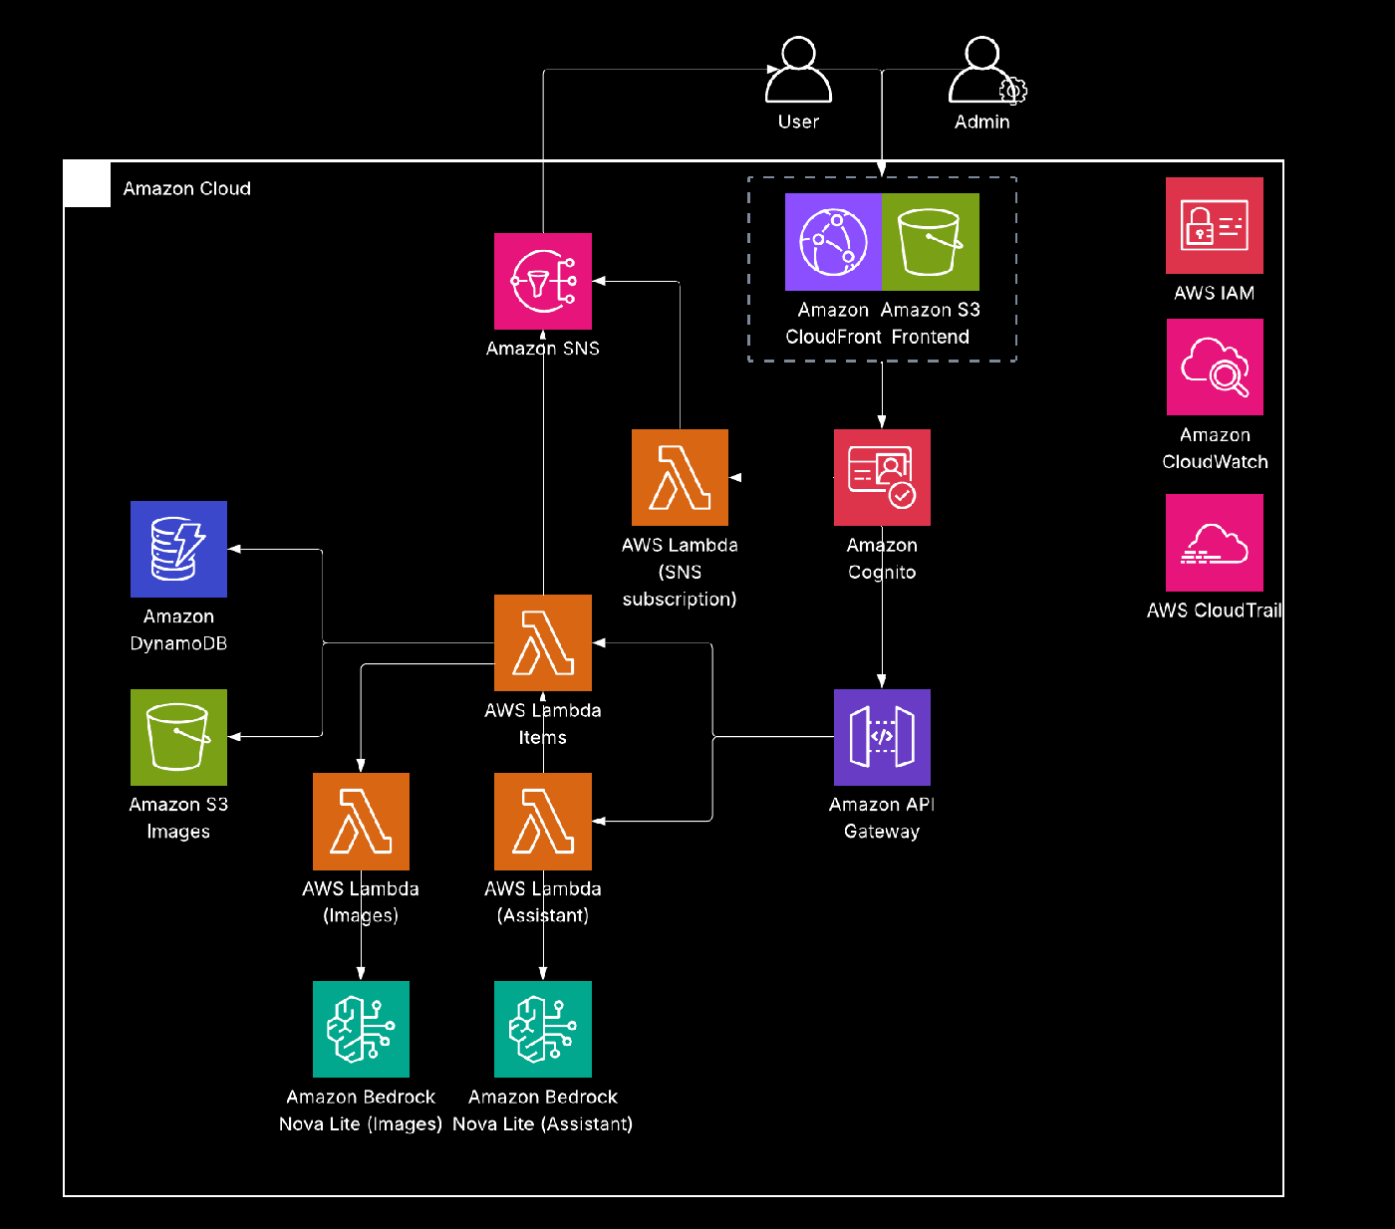
Figura 1. Arquitectura del sistema. Usuarios y administradores acceden mediante CloudFront y S3; Cognito autentica y API Gateway expone las funciones Lambda, que se apoyan en DynamoDB, S3, SNS y Amazon Bedrock (Nova Lite) para comparar imágenes.
6. Flujo de la Aplicación
El flujo principal para reportar un objeto perdido o encontrado es el siguiente:
Paso 1: Acceso a la Plataforma
Usuario existente
El usuario ingresa a la URL segura proporcionada por CloudFront. El sistema valida si el usuario está autenticado mediante Cognito.
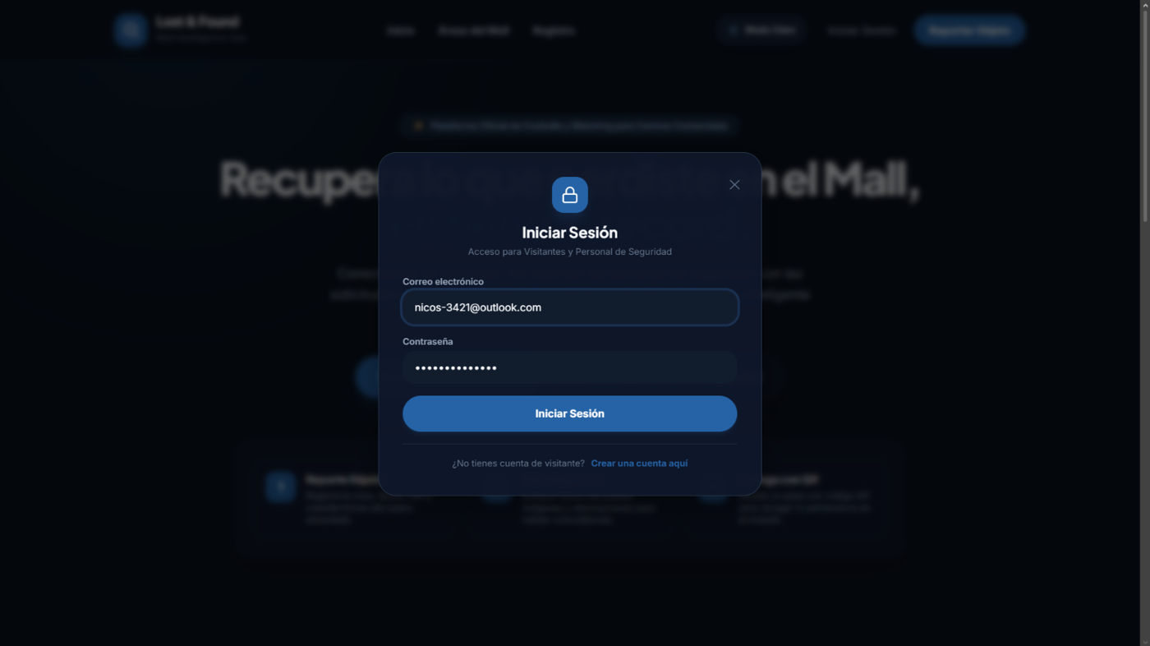
Figura 2. Inicio de sesión de un usuario existente.
Registro de nuevo usuario
- Un usuario no existente llena el formulario de registro.
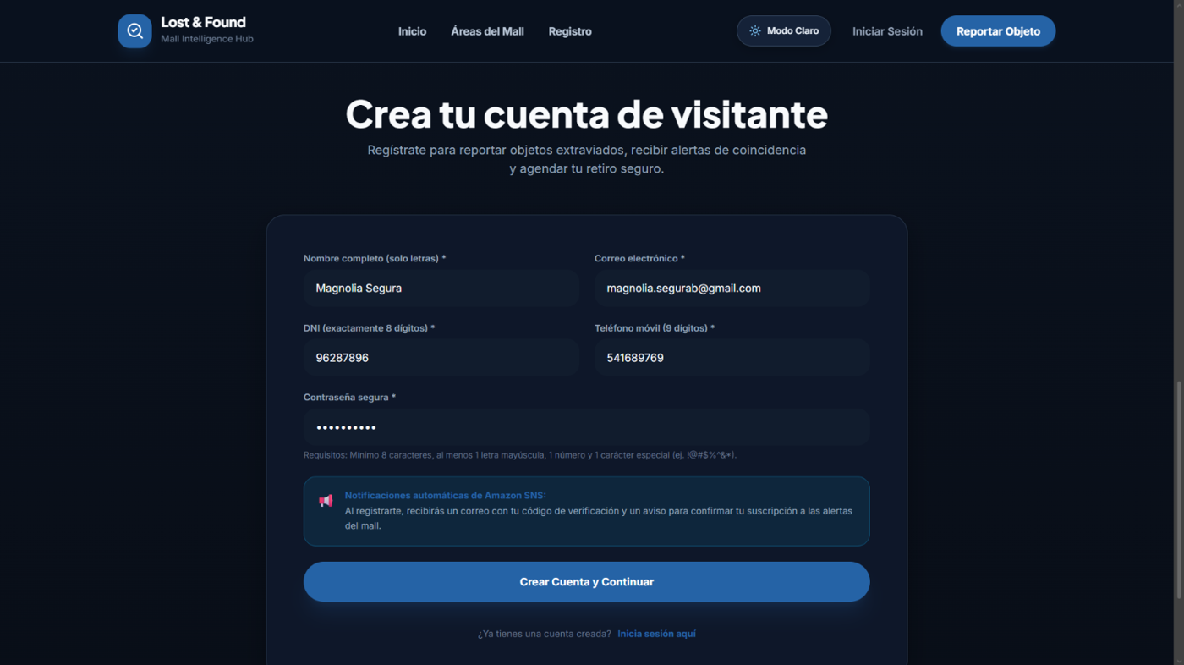
Figura 3. Formulario de registro de nuevo usuario.
- Luego de esto recibe un correo para confirmar su cuenta y automáticamente recibe un correo para la suscripción a SNS.
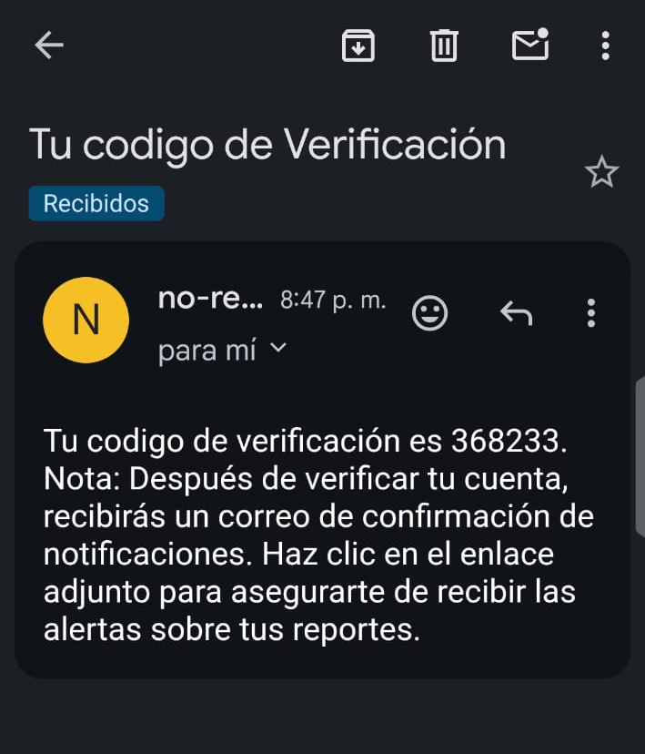 | 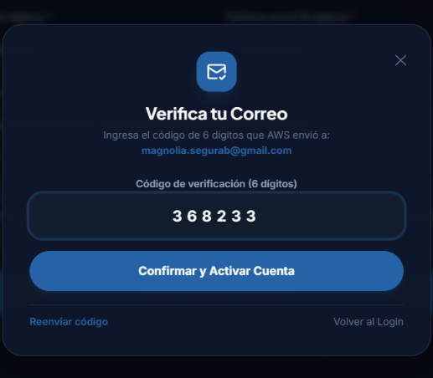
Figura 4. Correo con el código de verificación y pantalla para confirmar la cuenta.
Paso 2: Registro de Objeto
El usuario procede a registrar el objeto (ya sea reportándolo como perdido o como encontrado por el personal) utilizando una de dos vías:
- Vía Formulario Manual: el usuario llena el formulario y adjunta una fotografía del objeto.
- Vía Asistente de IA: el usuario interactúa mediante lenguaje natural con el chatbot, el cual interpreta la conversación, extrae automáticamente los detalles relevantes y estructura los datos sin necesidad de llenar el formulario manualmente.
Una vez enviada la información, la imagen y los datos quedan registrados, haciéndose visibles en el panel de reportes recientes.
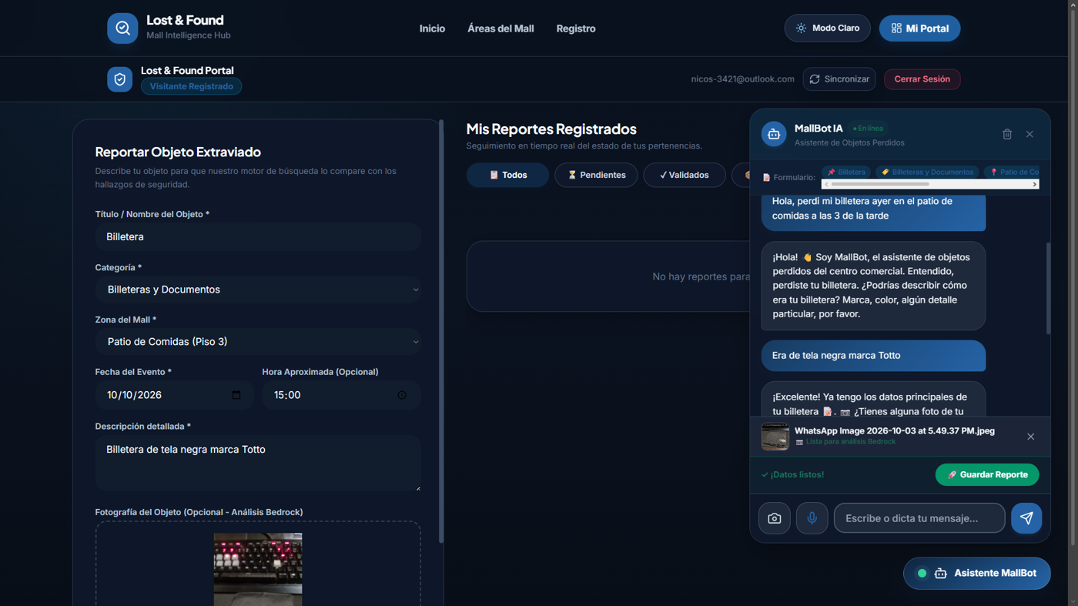
Figura 5. Registro de un objeto con apoyo del asistente de IA.
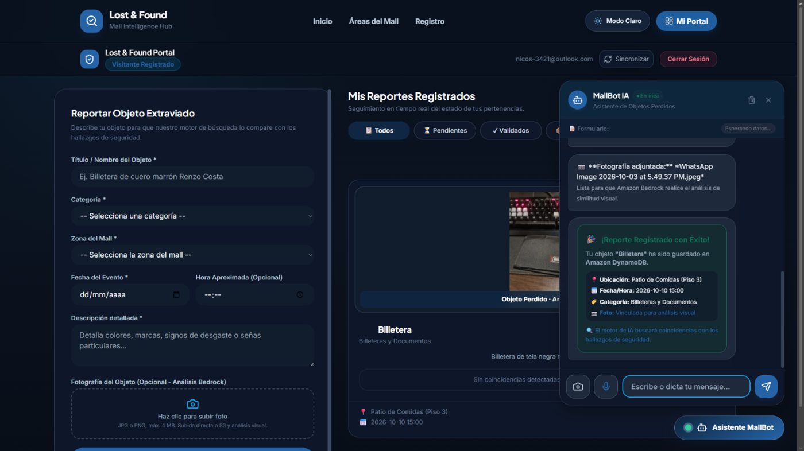
Figura 6. Asistente de IA completando los datos del reporte.
Paso 3: Confirmación
- En caso de que haya una coincidencia de reportes se le notifica al personal encargado mediante un correo electrónico.
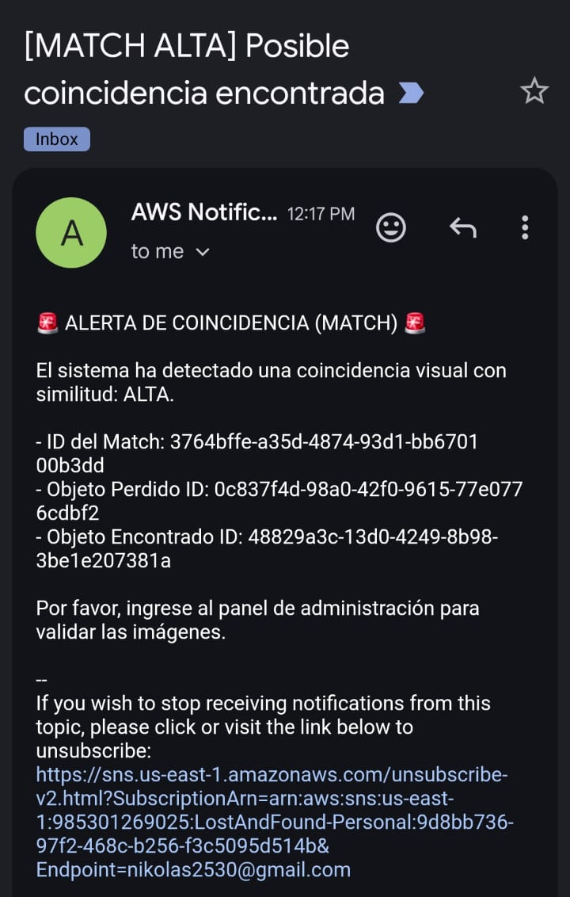
Figura 7. Correo de alerta de coincidencia.
- El personal inicia sesión en la página y puede revisar la coincidencia en el apartado Coincidencias, mostrando las imágenes cargadas, el porcentaje de coincidencia e información relevante sobre el reporte.
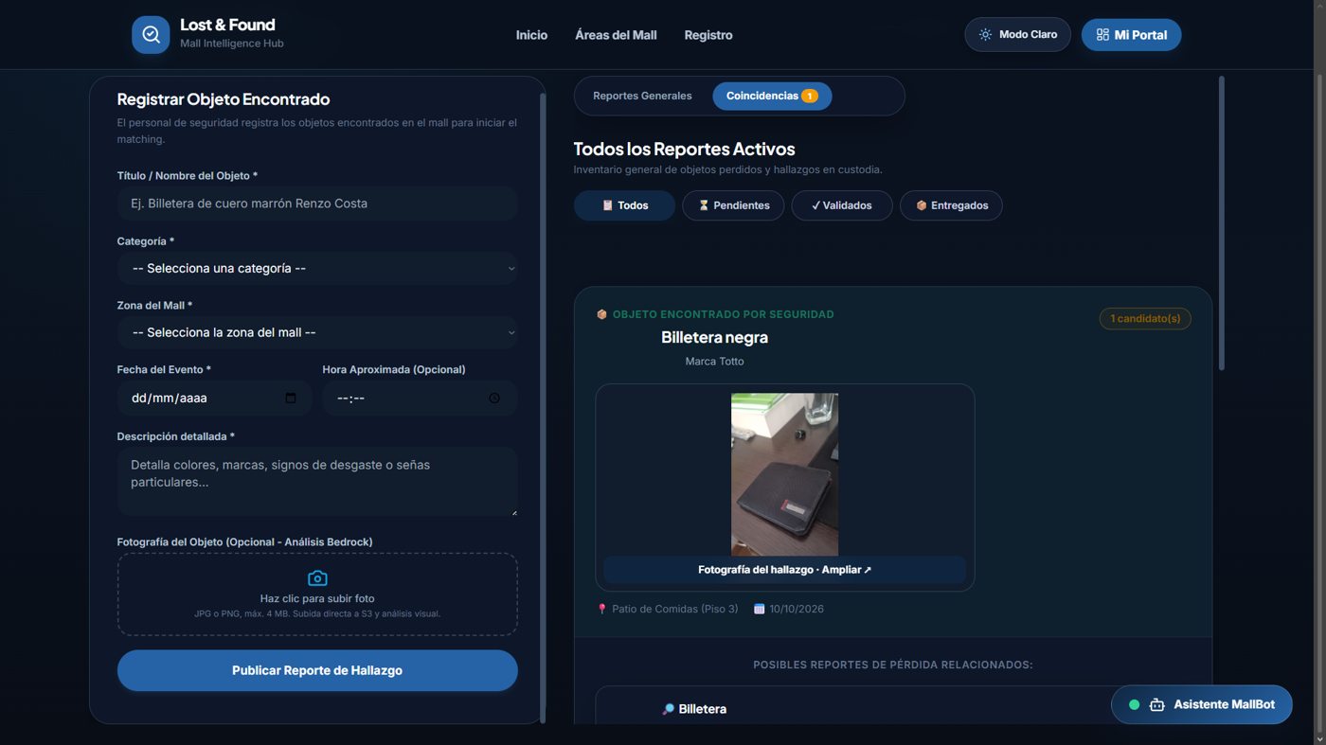
Figura 8. Revisión de coincidencias por el personal.
- Una vez el personal haya evaluado la información puede validar o descartar la coincidencia.
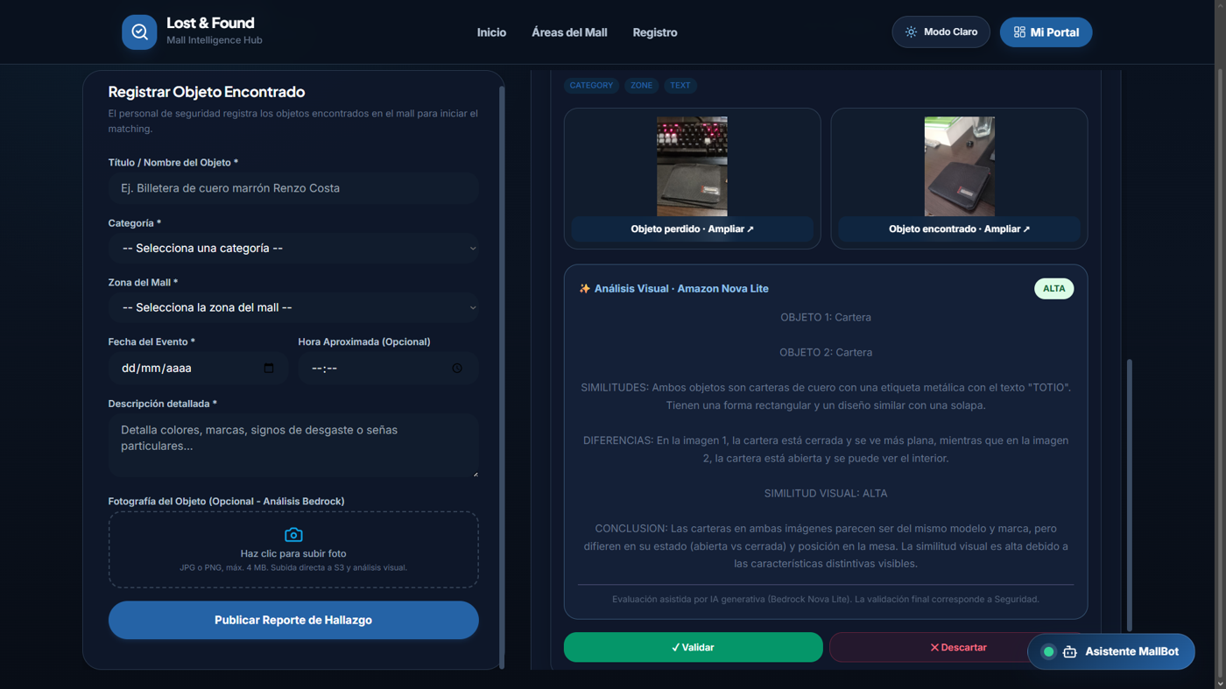
Figura 9. Validación o descarte de la coincidencia.
Paso 4: Visualización y Alerta
- Una vez se haya validado la coincidencia el usuario recibe un email informando que se validó su reporte y puede reclamarlo con su identificación y código de retiro.
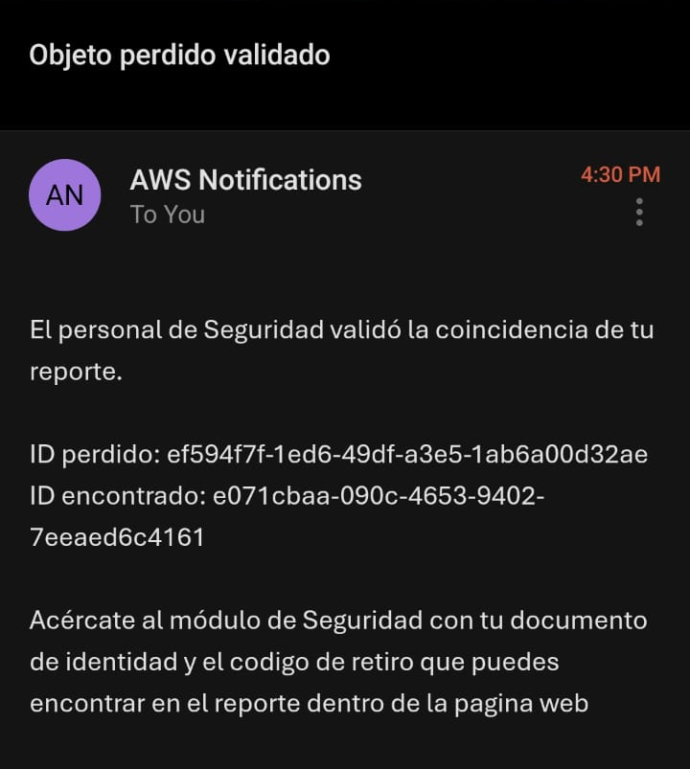
Figura 10. Correo de coincidencia validada.
- Ahora al ingresar de nuevo a su cuenta puede ver un nuevo botón en su reporte para consultar su código de retiro.
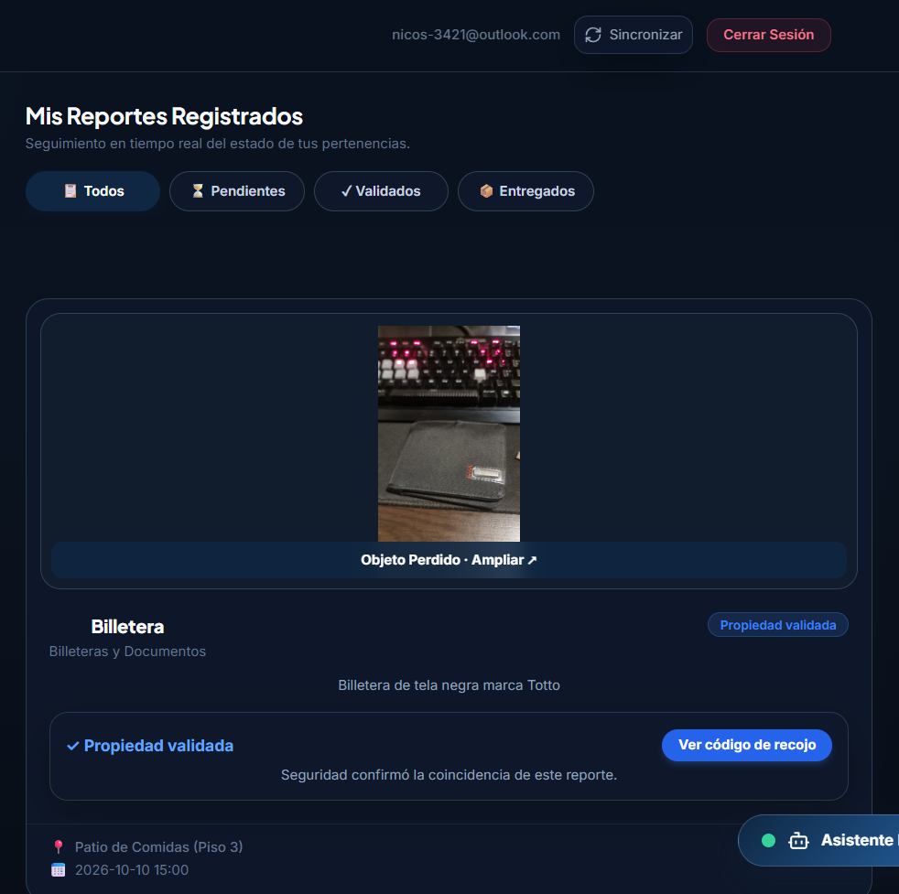 | 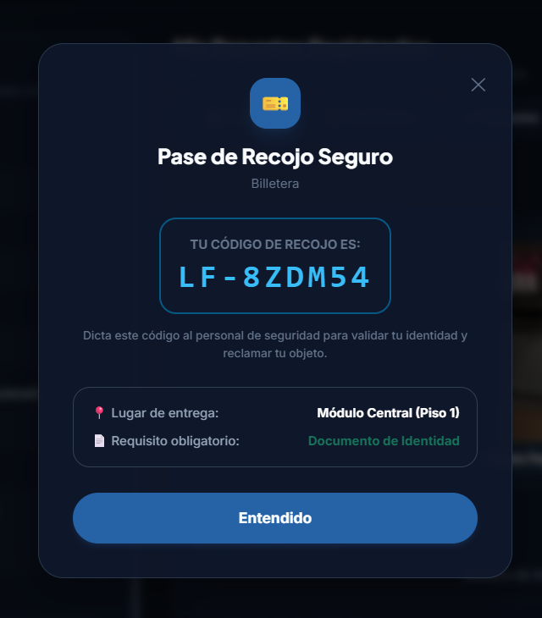
Figura 11. Botón para consultar el código de retiro y pase de recojo seguro.

Paso 5: Entrega del objeto
- El usuario se acerca al módulo de seguridad y entrega el código al personal.
- El personal valida el código en el apartado entregas mostrando la información del reporte, dándole la opción de entregar objeto o cancelar.
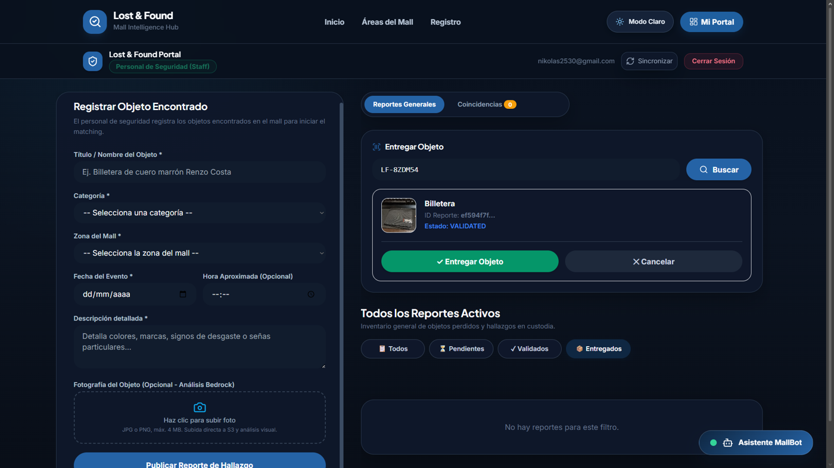
Figura 12. Módulo de Entregas: validación del código de retiro.
Apartado de Gerencia

Para la administración del centro comercial, la plataforma provee un panel ejecutivo con analítica en tiempo real:

Indicadores Clave (KPIs): Total de registros, tasa de retorno efectiva (~50%), permanencia promedio en custodia, cantidad de artículos aptos para donación y valor económico protegido estimado según categoría.

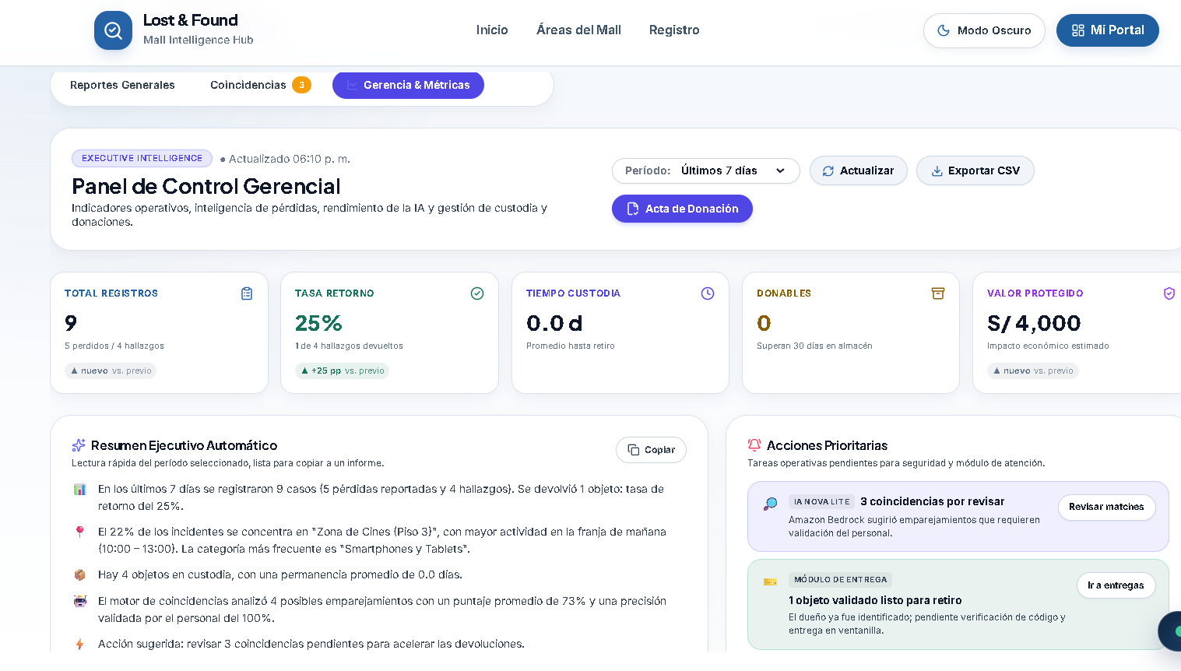
Figura 13. Panel de Control Gerencial: métricas generales.

-Embudo de Recuperación Secuencial: Visualiza las cuatro etapas del proceso (Reportes de Pérdida ➔ Matches IA ➔ Validados por Seguridad ➔ Entregados al Propietario) con métricas de cobertura y precisión.
-Tendencia Adaptativa de Incidentes: Gráfica diaria de pérdidas vs. hallazgos con cifras directas sobre las barras.
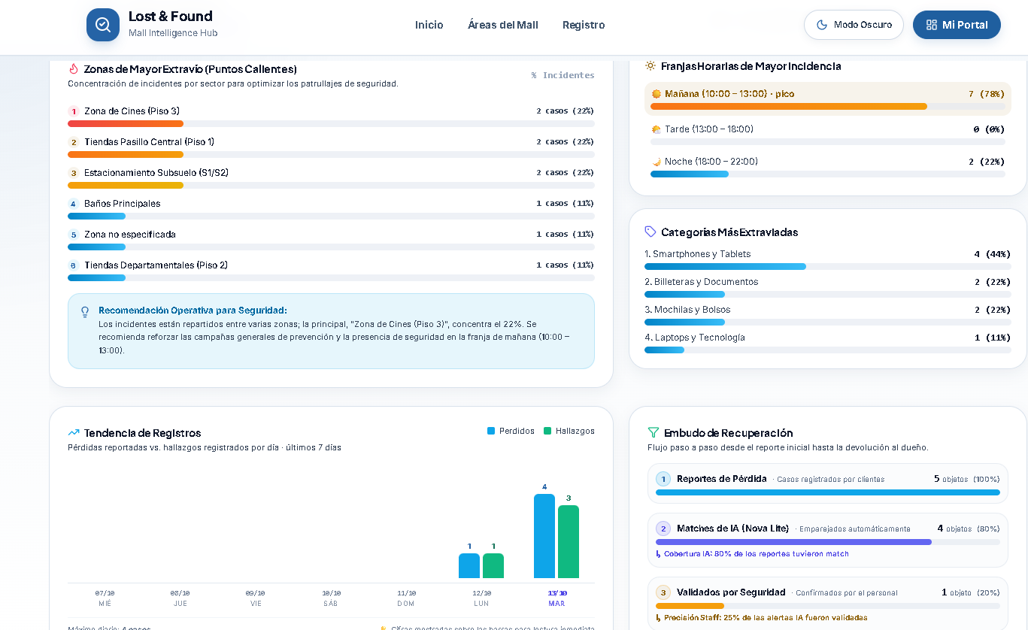
Figura 14. Panel de Control Gerencial: análisis y recomendaciones (continuación).

-Mapa de Calor Semanal (Día × Franja Horaria): Matriz cruzada para optimizar los turnos y rondas preventivas del equipo de vigilancia en zonas críticas (puntos calientes).
-Gestión de Donaciones y Disposición Legal: Identificación automatizada de bienes no reclamados que superan los 30 días (donables) y 90 días (baja legal definitiva), con emisión de Acta Oficial de Donación en formato A4 membretado con soporte para firmas digitales.
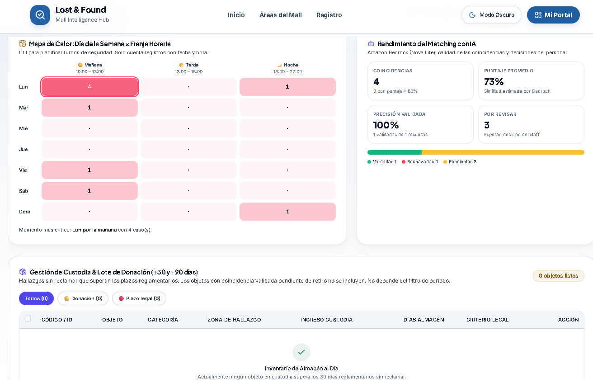
Figura 15. Panel de Control Gerencial: detalle adicional (continuación).

7. Estimación de Costos (AWS Pricing Calculator)
Dado que este proyecto está diseñado con un enfoque Serverless y procurando reducir el gasto al mínimo, la gran mayoría de los recursos encajan dentro de la Capa Gratuita de AWS (Free Tier).

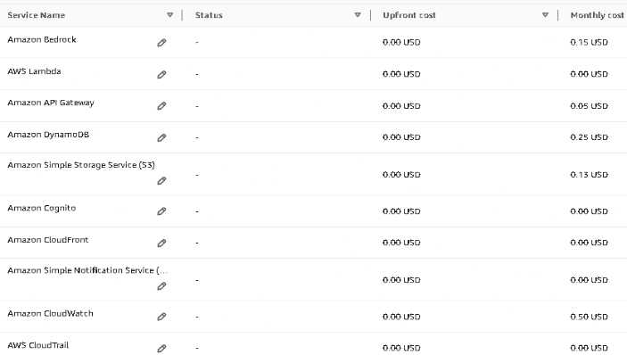

Estimación: Calculadora

Link: Plataforma

8. Alineación con el AWS Well-Architected Framework

La plataforma fue evaluada y diseñada siguiendo los seis pilares de buenas prácticas de Amazon Web Services:

- Excelencia Operativa: Arquitectura orientada a eventos (event-driven) con despliegues automatizados y observabilidad continua mediante Amazon CloudWatch.

- Seguridad: Protección perimetral con CloudFront (HTTPS forzado), almacenamiento privado con Origin Access Control (OAC), control de acceso por roles con Cognito y principio de menor privilegio en políticas de IAM.

- Confiabilidad: Servicios gestionados de alta disponibilidad multizona nativa (S3, DynamoDB, Lambda), con recuperación automática y tolerancia a fallos.

- Eficiencia de Rendimiento: Inferencia multimodal de baja latencia con Amazon Bedrock Nova Lite y entrega de contenido estático en el borde de la red a través de CloudFront.
- Optimización de Costos: Modelo 100% Pay-as-you-go; sin costos de servidores inactivos, con un gasto mensual inferior a $2.00 USD en etapas tempranas.

- Sostenibilidad: Reducción sustancial de la huella de carbono al consolidar cómputo en la nube elástica de AWS frente a infraestructura tradicional on-premises.
9. Conclusiones e Impacto del Proyecto

- Eficiencia Operativa Comprobada: Reduce el tiempo promedio de cotejo de horas o días a menos de 5 segundos gracias a la visión artificial de Amazon Bedrock.
- Seguridad y Trazabilidad Absoluta: La integración del código de retiro y la verificación de identidad mitiga al 100% el riesgo de entregas equivocadas o reclamos fraudulentos.
- Impacto Social y Gobernanza (ESG): Transforma el inventario estancado en un programa activo de donación benéfica, con respaldo legal y auditoría transparente para la administración del centro comercial.

